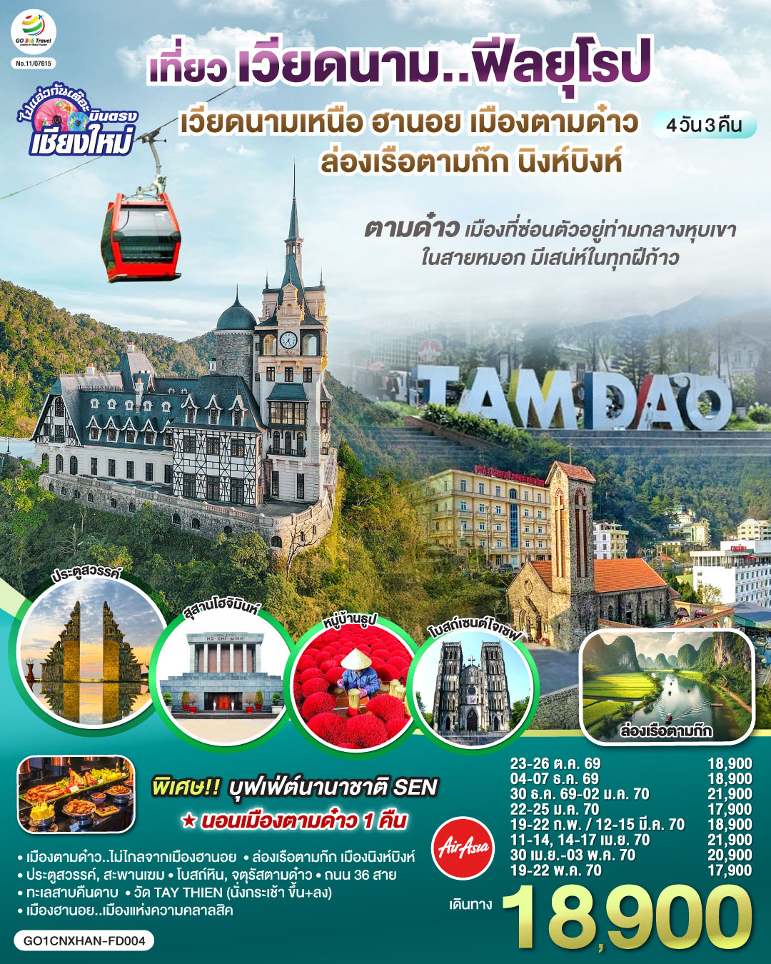


บินตรงเชียงใหม่..เวียดนามเหนือ ฮานอย
เมืองตามด๋าว นิงห์บิงห์ 4 วัน 3 คืน
** เที่ยวเวียดนาม..ฟีลยุโรป..ท่ามกลางสายหมอก**
โดยสายการบิน AIR ASIA (FD)
** พักโรงแรม ระดับ 4 ดาว **

กําหนดวันเดินทาง | พัก 2-3 ท่าน  ท่านละ | พักเดี่ยว  เพิ่มท่านละ
23 – 26 ต.ค.69 | 18,900.- | 4,000.-
04 – 07 ธ.ค.69 | 18,900.- | 4,000.-
30 ธ.ค. – 02 ม.ค.70 | 21,900.- | 4,000.-
22 - 25 ม.ค.70 | 17,900.- | 4,000.-
19 – 22 ก.พ.70 | 18,900.- | 4,000.-
12 – 15 มี.ค.70 | 18,900.- | 4,000.-
11 – 14 เม.ย.70 | 21,900.- | 4,000.-
14 - 17 เม.ย.70 | 21,900.- | 4,000.-
30 เม.ย.- 03 พ.ค.70 | 20,900.- | 4,000.-
19 – 22 พ.ค.70 | 17,900.- | 4,000.-
ราคาทัวร์ข้างต้นยังไม่รวมค่าทิปมัคคุเทศน์ท้องถิ่นและคนขับรถ 1,000 บาท/ท่าน/ทริป
** ราคาทัวร์เป็นราคาพิเศษไม่มีราคาเด็ก**
หัวหน้าทัวร์ที่ดูแลคณะจากเมืองไทยตามแต่ท่านจะเห็นสมควร
โปรแกรมอาจจะมีการปรับเปลี่ยนตามความเหมาะสมของสภาพอากาศและฤดูกาล

 | โปรแกรมการเดินทาง | เช้า | เที่ยง | ค่ำ | โรงแรมที่พัก
1 | สนามบินเชียงใหม่ (FD870 13.20-14.50)  สนามบินโหน่ยบ่าย ฮานอย – เมืองตามด๋าว  ร้านกาแฟ Quan Gio Tam Dao (รวมเครื่องดื่มท่านละ 1 แก้ว) – ชมวิวปราสาทตามด๋าว  จตุรัสตามด๋าว | - | ✈ |  | GENUSS HOTEL  หรือเทียบเท่าระดับ 4 ดาว
2 | ตามด๋าว - โบสถ์หิน-ประตูสวรรค์ – สะพานเมฆ (Clound Brigde) - วัด TAY THIEN (นั่งกระเช้า ขึ้น+ลง)– ฮานอย |  |  |  | WESTERN SKYLINE HOTEL  หรือเทียบเท่าระดับ 4 ดาว
3 | นิงห์บิงห์ – หมูบ้านธูป - ล่องเรือตามก๊ก - ฮานอย  ทะเลสาบคืนดาบ – วัดหง๊อกเซิน(ถ่ายรูปด้านนอก)  ถนน 36 สาย |  |  |  | WESTERN SKYLINE HOTEL  หรือเทียบเท่าระดับ 4 ดาว
4 | กาแฟรถไฟ-โบสถ์เซนต์โจเซฟ - จตุรัสบาดิงห์ (ถ่ายรูปด้านนอก) - สนามบินโหน่ยบ่าย ฮานอย (FD871 HANCNX 15.20 - 16.55) – สนามบินเชียงใหม่ |  |  | ✈

วันแรก | สนามบินเชียงใหม่ (FD870 13.20-14.50) สนามบินโหน่ยบ่าย ฮานอย – ตามด๋าว ร้านกาแฟ Quan Gio Tam Dao (รวมเครื่องดื่มท่านละ 1 แก้ว)-ชมวิวปราสาทตามด๋าว  จตุรัสตามด๋าว
10.00 น. | คณะพร้อมกันที่ สนามบินเชียงใหม่ เคาน์เตอร์สายการบิน AIR ASIA (FD) โดยมีเจ้าหน้าที่คอยให้การต้อนรับและอำนวยความสะดวกก่อนขึ้นเครื่อง (รวมน้ำหนักกระเป๋า 20 กิโลกรัม)
13.20 น. | ออกเดินทางสู่ เวียดนามเหนือ สนามบินโหน่ยบ่าย โดยสายการบิน AIR ASIA เที่ยวบินที่ FD870  (ไม่มีอาหารและเครื่องดื่มบริการบนเครื่อง)
14.50 น. | เดินทางถึง สนามบินโหน่ยบ่าย ผ่านพิธีการตรวจคนเข้าเมืองเป็นที่เรียบร้อยแล้ว (เวลาท้องถิ่นที่เวียดนาม เท่ากับประเทศไทย)
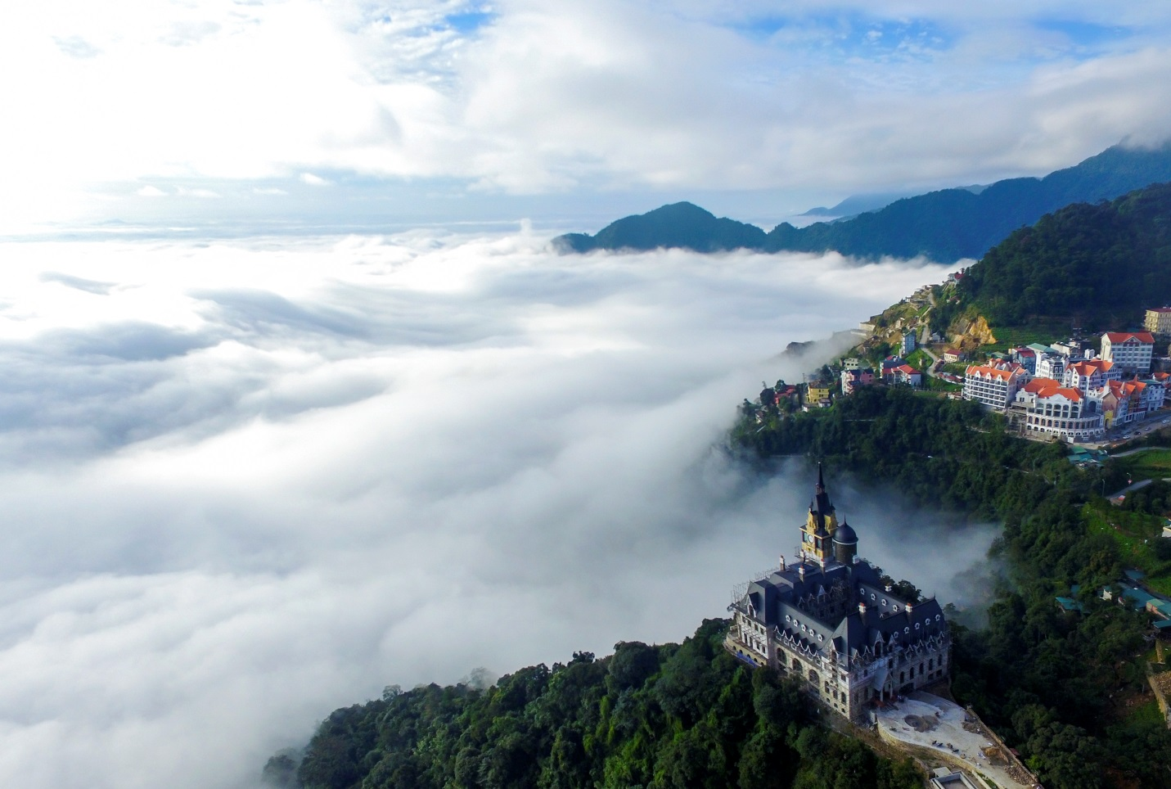
นำทุกท่านเดินทางสู่ เมืองตามด๋าว Tam Dao ตั้งอยู่ในจังหวัดวินห์ฟุก ห่างจาก ฮานอยไปประมาณ 80 กิโลเมตรถือเป็นจุดหมายปลายทางที่ต้องไปเยือนสำหรับผู้ที่ต้องการหลบหนีจากความร้อนระอุของเมืองหลวงและมองหาบรรยากาศที่เงียบสงบ สดชื่น เย็นสบาย พร้อมกับอากาศอบอุ่น และทิวทัศน์อันสวยงาม มีหมอก และโรแมนติก เป็นเมืองที่มีอากาศหนาวเย็นตลอดทั้งปี ตั้งอยู่บนระดับความสูงเหนือน้ำทะเลประมาณ 900 เมตร ได้รับการยกย่องว่าเป็นเมืองดาลัตทางตอนเหนือ
(ใช้เวลาเดินทางประมาณ 2 ชั่วโมง)
 | จากนั้นนำท่านขึ้นชมวิว ปราสาทตามด๋าว (Chateau De Tam Dao) เรียกว่าเป็นแลนด์มาร์กของเมือง เป็นปราสาทที่ตั้งอยู่บนยอดเขา ท่ามกลางหมอก ได้รับแรงบันดาลใจมาจากปราสาทเปเลส (Peles Castle) ประเทศโรมาเนีย และปราสาทนอยชวานชไตน์ (Neuschwanstein Castle) ประเทศเยอรมนี โดดเด่นด้วยสถาปัตยกรรมที่ผสมผสานระหว่างสถาปัตยกรรมนีโอโกธิคและสถาปัตยกรรมเรอเนสซองส์ สวยงามอลังการมาก ให้ท่านจิบกาแฟ ดื่มด่ำกับความงามเบื้องหน้า ที่ร้าน กาแฟ Quan Gio Tam Dao (รวมเครื่องดื่มท่านละ 1 แก้ว)
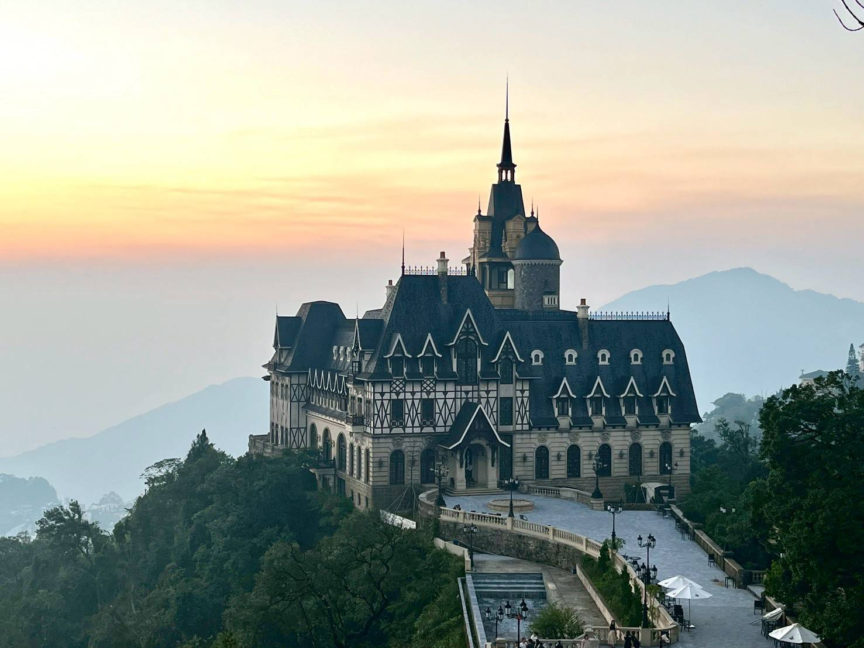
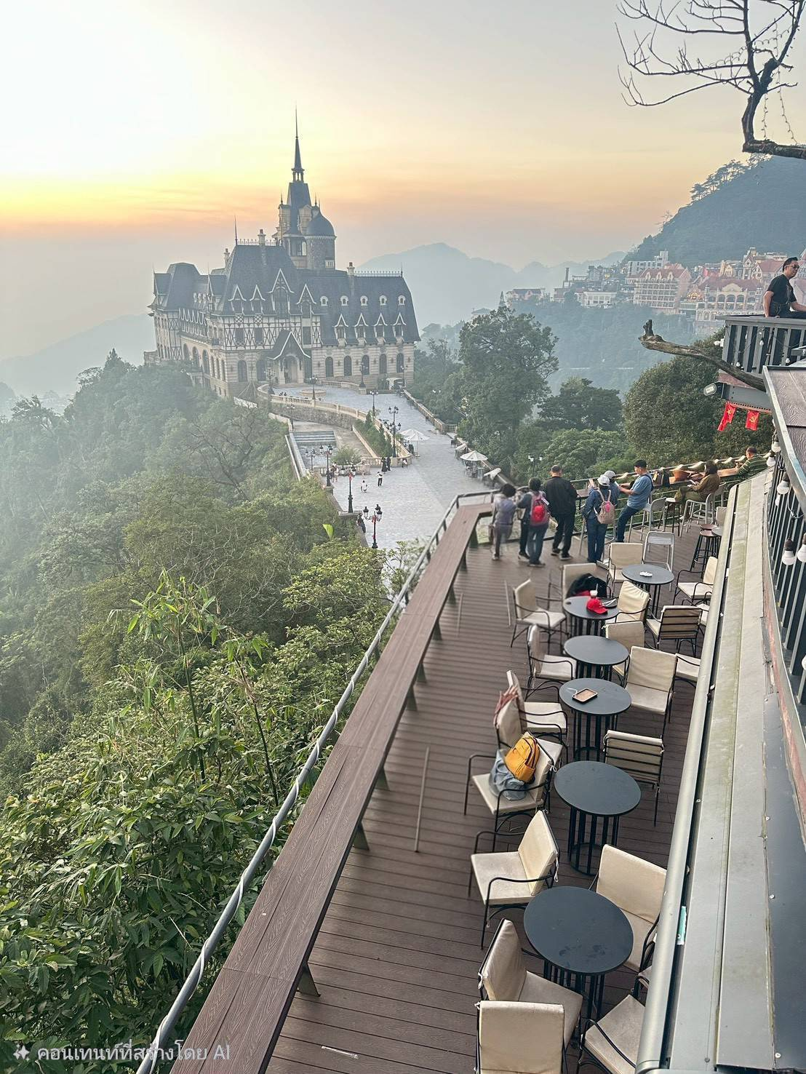

 | นำท่านเดินชม จตุรัสตามด๋าว จตุรัสกลางเมืองที่มีการออกแบบที่น่าดึงดูดใจเป็นวงกลมที่โอบล้อมไปด้วยบันไดหินเรียงเป็นชั้นๆ ถือเป็นจุดเช็คอินที่สมบูรณ์แบบ และเป็นสวนสาธารณะที่ทุกคนต่างมาเดินพักผ่อนหย่อนใจ เมื่อพระอาทิตย์ตกจตุรัสแห่งนี้ก็จะเต็มไปด้วยแผงขายของท้องถิ่น ที่ระลึกมากมาย
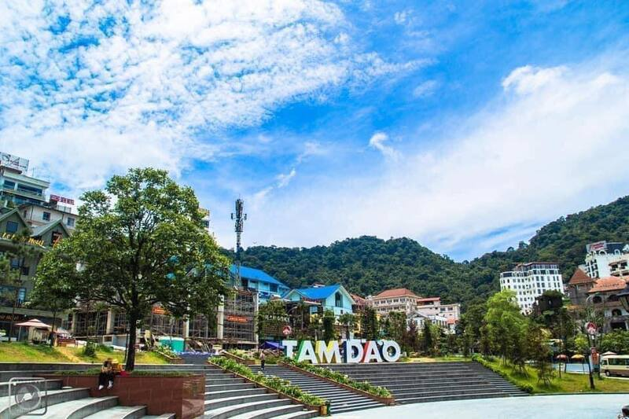
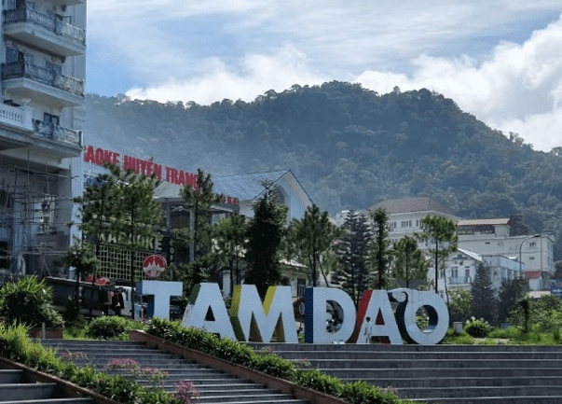

ค่ำ | รับประทานอาหารค่ำ ณ ภัตตาคาร (มื้อที่ 1)
ที่พัก | GENUSS HOTEL หรือเทียบเท่าระดับ 4 ดาว
วันที่สอง | ตามด๋าว -โบสถ์หิน- ประตูสวรรค์ – สะพานเมฆ (Clound Brigde) - วัด TAY THIEN (นั่งกระเช้า ขึ้น + ลง) - ฮานอย
เช้า | รับประทานอาหารเช้า ณ ภัตตาคาร (มื้อที่ 2)
 | นำท่านเดินชม โบสถ์หิน (Tam Dao Stone Church) โบสถ์แห่งนี้เป็นหนึ่งในสี่โบสถ์หินที่มีชื่อเสียงที่สุดในเวียดนาม ตั้งอยู่บนเนินเขาเทียนนีในใจกลางเมืองทามด๋าว ด้วยตำแหน่งที่ดีทำให้สามารถมองเห็นโบสถ์อันสง่างามและโอ่อ่านี้ได้จากทุกที่ในเมือง สร้างขึ้นในปี 1906 เป็นบ้านไม้ค้ำยันขนาดเล็ก และได้รับการสร้างขึ้นใหม่ในปี 1937 โดยใช้หินแบบโกธิก อาคารหลังนี้ยังคงรักษาความสวยงามอันน่าทึ่งไว้ได้ตลอดมา อากาศเย็นสบายและมีเมฆมากในพื้นที่ภูเขาทำให้ผนังหินมีชั้นมอสสีเทา ขณะที่โครงสร้างหินทำให้โบสถ์ดูโบราณยิ่งขึ้น
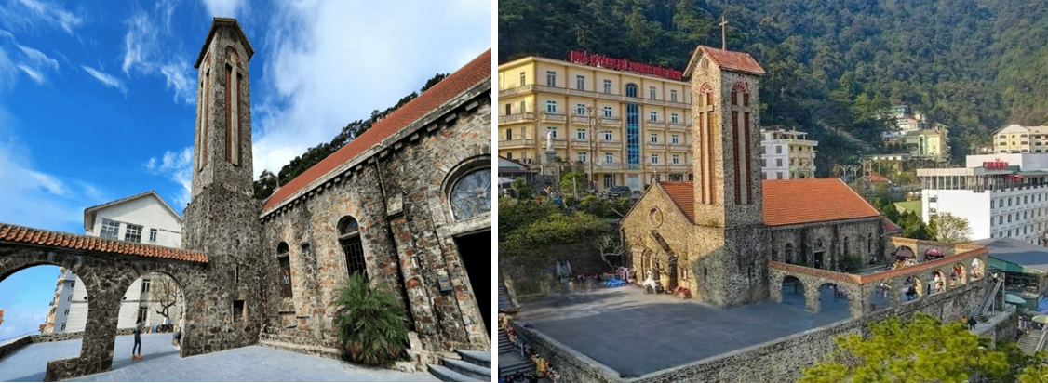

 | นำท่านชม ประตูสวรรค์ ประตูที่สร้างด้วยหินและโลหะที่มีลวดลายผสมผสานกับวัฒนธรรมเอเชียตะวันออก ภาพประตูที่ตั้งตระหง่านท่ามกลางเมฆ ผสมผสานกับเอฟเฟกต์กระจกบนผิวน้ำอย่างลงตัว สร้างสรรค์พื้นหลังอันน่าดึงดูดใจและมอบประสบการณ์ทางภาพที่น่าประทับใจ ให้ท่านได้ชมวิวทิวทัศน์สวยงาม
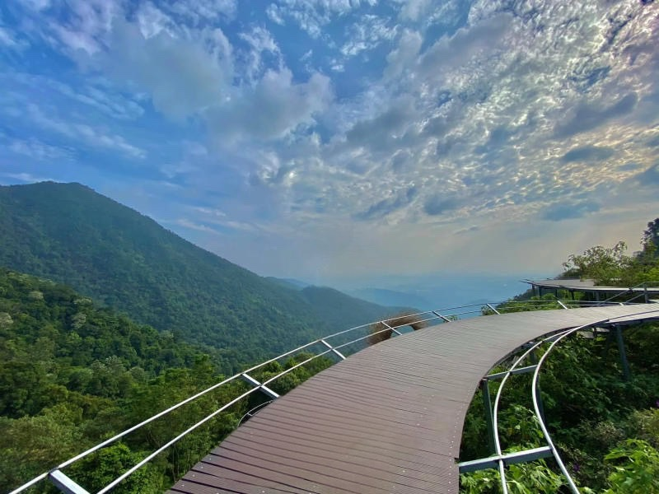
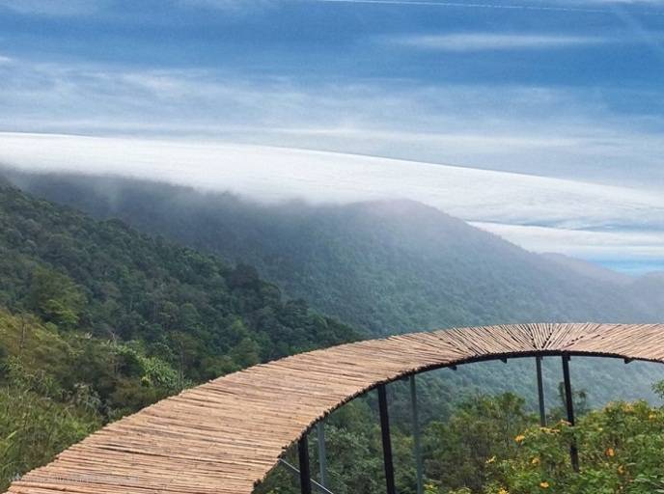

 | นำท่านเดินทางสู่ สะพานเมฆ (Cau May) เป็นอีกหนึ่งจุดเช็คอินยอดนิยม สถานที่แห่งนี้มีสะพานไม้หลายแห่งที่รองรับด้วยคานเหล็กทอดยาวไปบนไหล่เขาให้ท่านได้ชมทิวทัศน์ภูเขาที่โอบล้อม และ เหมือนได้เดินอยู่เหนือเมฆ ดั่งบนสวรรค์
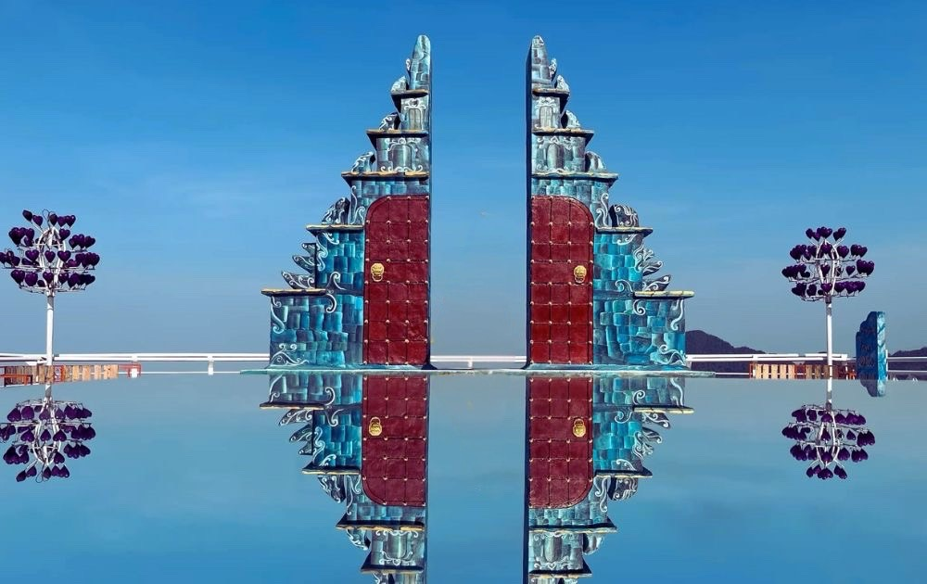

กลางวัน | รับประทานอาหารกลางวัน ณ ภัตตาคาร (มื้อที่ 3)
 | หลังจากนั้นนำท่านเดินทางสู่ วัด Tay Thien (นั่งกระเช้า ขึ้น+ลง) ดินแดนศักดิ์สิทธิ์ท่ามกลางขุนเขาและป่าไม้ที่งดงาม เจดีย์เตี๊ยนเทียน ตั้งอยู่ในบริเวณที่มีทัศนียภาพสวยงามเป็นหนึ่งในวัดเซนที่ใหญ่ที่สุดสามแห่งในเวียดนาม มีความสำคัญทางประวัติศาสตร์ และถือเป็นสถานที่ที่พระพุทธเจ้าประทับในศตวรรษที่ 4 ก่อนคริสตกาล
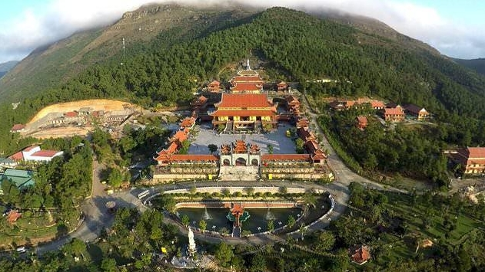
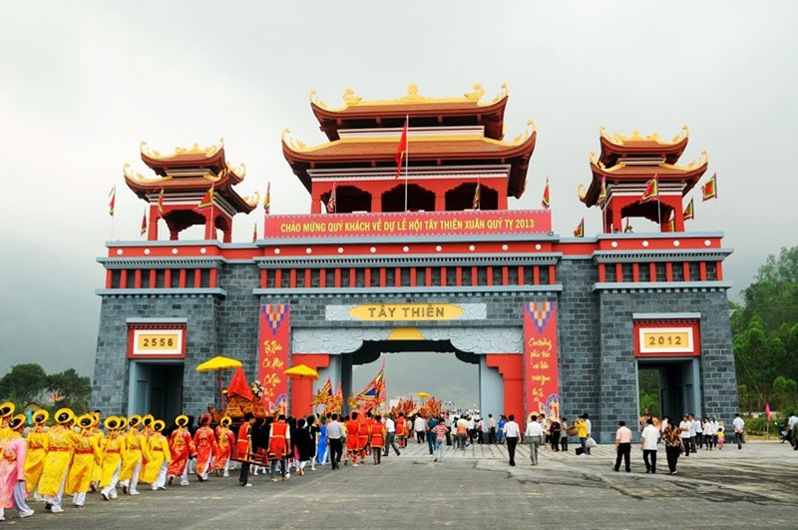

 | นำท่านเดินทางสู่ เมืองฮานอย (ใช้เวลาเดินทางประมาณ 2 ชั่วโมง)
ค่ำ | รับประทานอาหารค่ำ ณ ภัตตาคาร (มื้อที่ 4)
ที่พัก | WESTERN SKYLINE HOTEL หรือเทียบเท่าระดับ 4 ดาว
วันที่สาม | นิงห์บิงห์ – หมูบ้านธูป - ล่องเรือตามก๊ก - ฮานอย – ทะเลสาบคืนดาบ – วัดหง๊อกเซิน(ถ่ายรูปด้านนอก) - ถนน 36 สาย
เช้า | บริการอาหารเช้า ณ ห้องอาหารของโรงแรม (มื้อที่ 5)
 | นำท่านเดินทางสู่ เมืองนิงห์บิงห์
 | นำท่าน ล่องเรือตามก๊ก ลงเรือพายล่องตามแม่น้ำ Hoang Long ในช่วงแรกของการเดินทางท่านจะได้ชมทัศนียภาพ ภูเขาสองฝั่งแม่น้ำ ลอดถ้ำ ในระหว่างการเดินทาง เปรียบเสมือน “กุ้ยหลินเมืองจีน” เพลิดเพลินกับการนั่งเรือกระจาด ล่องเรือผ่านท้องน้ำ สองข้างทางเป็นทุ่งนาข้าว ยามฤดูเก็บเกี่ยวก็จะมีชาวไร่ ชาวนา ให้เห็นอย่างเพลินตา

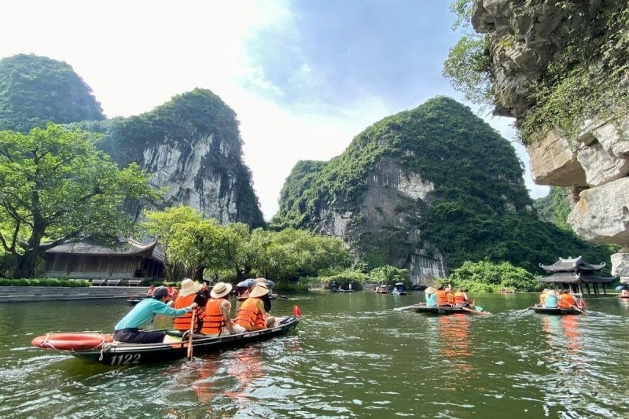
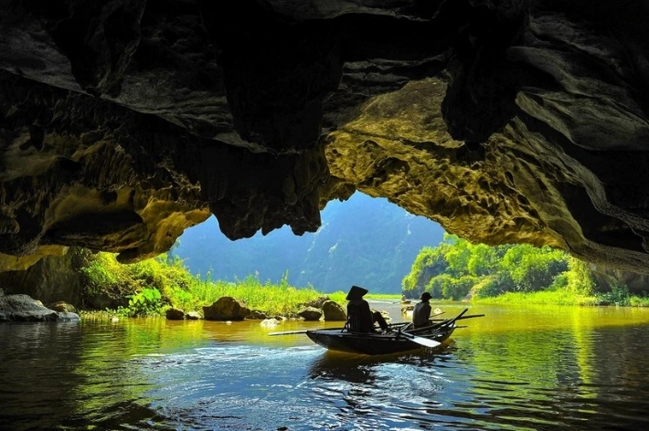

กลางวัน | รับประทานอาหารกลางวัน ณ ภัตตาคาร (มื้อที่ 6)
 | นำท่านสู่ หมู่บ้านธูป เดินชมหมู่บ้านธูปที่มีกลิ่นหอมอบอวลน่าหลงใหลของธูปที่ประดิษฐ์อย่างประณีต และจัดวางไว้อย่างสวยงาม ให้ได้ชมและถ่ายรูปเป็นภาพที่ระลึกที่สวยงามอย่างเพลิดเพลินหมู่บ้านแห่งนี้สืบทอดภูมิปัญญาทำธูปมานานกว่าร้อยปี โดยใช้วิธีแบบดั้งเดิมตั้งแต่เหลาไม้ไผ่ จุ่มไม้ลงในน้ำย้อมสี ตากแดดจนแห้ง แล้วเอามาทำเป็นธูป มัดเป็นกำดูคล้ายดอกไม้สีแดงช่อใหญ่ อาชีพทำธูปเป็นรายได้หลักของครอบครัวส่วนใหญ่ที่นั่น
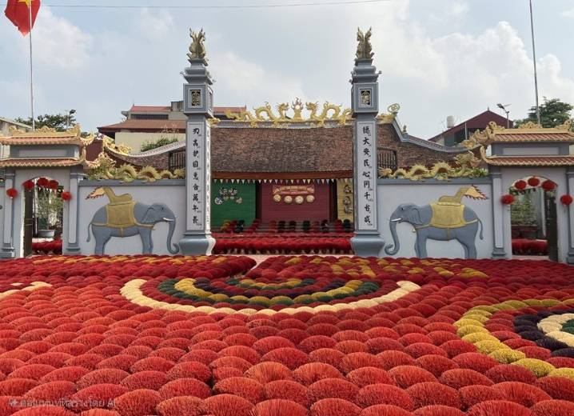
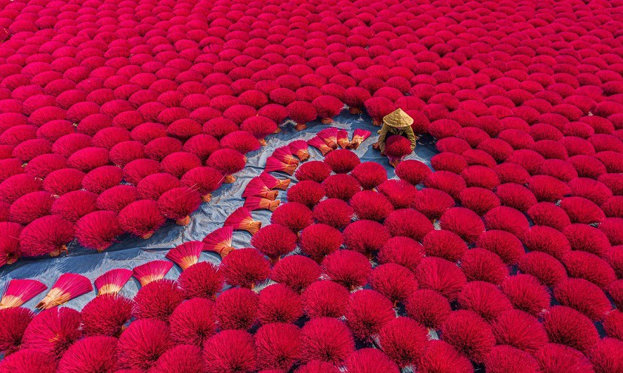

จากนั้นนำท่านชม ทะเลสาบคืนดาบ ซึ่งเป็นทะเลสาบใจกลางกรุงฮานอย มักมีชาวฮานอยและ
นักท่องเที่ยวมานั่งพักผ่อนบริเวณริมทะเลสาบแห่งนี้้
 | นำท่าน สะพานแสงอาทิตย์ (ถ่ายรูปจากด้านนอก) ซึ่งเป็นสะพานไม้สีแดงสดใส เป็นจุดถ่ายรูปที่นักท่องเที่ยวที่มาฮานอยมาถ่ายรูปกันมากที่สุด
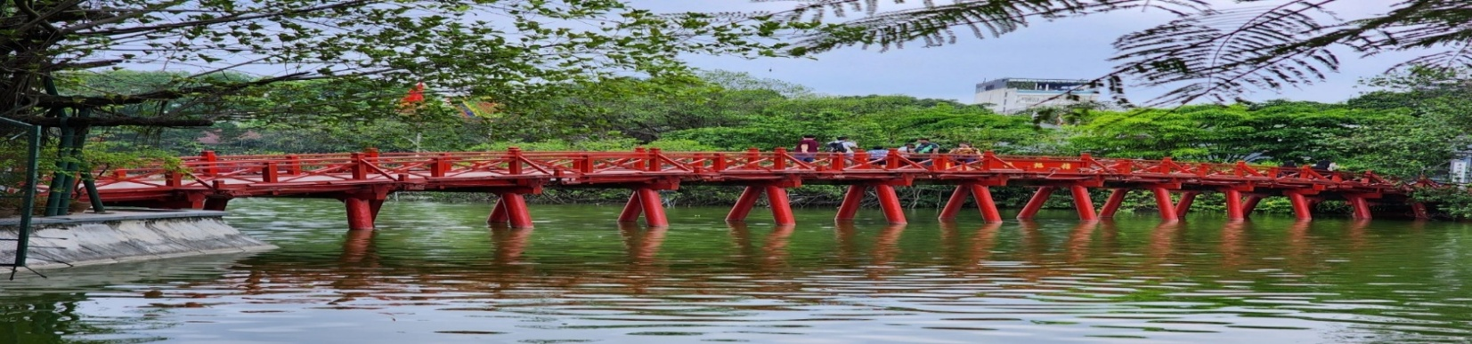

 | นำท่านช้อปปิ้ง ย่านถนน 36 สายเก่า ฮานอย หรือ ย่านเฝอเฟือง เป็นเส้นถนนในย่านเมืองเก่า Old Quarter ซึ่งเป็นแหล่งขายของที่ระลึกและสินค้าพื้นเมืองที่ใหญ่สุดใจกลางกรุงฮานอย เป็นย่านหัตถกรรมที่มีประวัติยาวนานร่วม 600 กว่าปี ความพิเศษของ Old Quarter ก็คือ จะเป็นย่านที่มีถนนตัดผ่านมากถึง 36 สายด้วยกัน จึงเป็นที่มาของชื่อถนนบริเวณนี้นั่นเอง
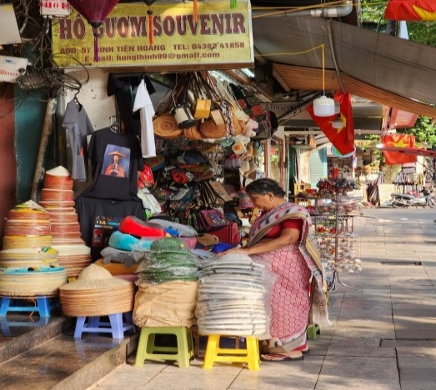
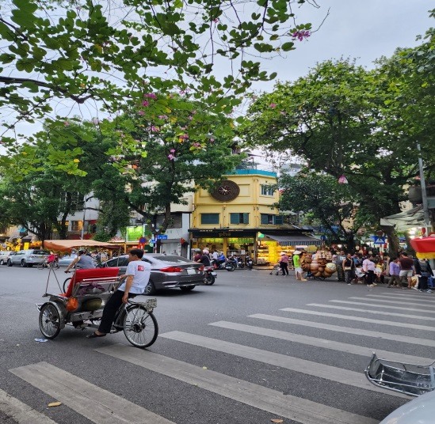
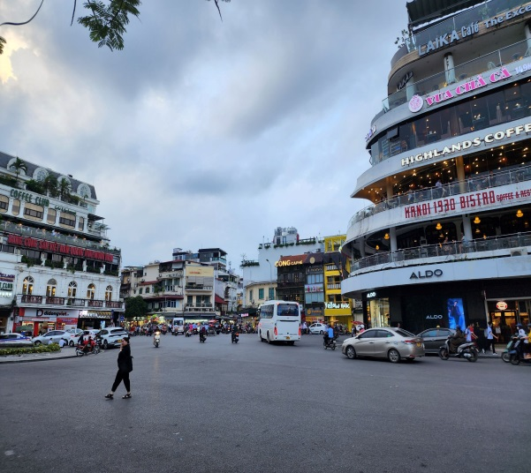

ค่ำ | รับประทานอาหารค่ำ ณ ภัตตาคาร (มื้อที่ 7) บุฟเฟ่ต์ นานาชาติ SEN
ที่พัก | WESTERN SKYLINE HOTEL หรือเทียบเท่าระดับ 4 ดาว
วันที่สี่ | กาแฟรถไฟ-โบสถ์เซนต์โจเซฟ - จตุรัสบาดิงห์ (ถ่ายรูปด้านนอก)  สนามบินโหน่ยบ่าย ฮานอย – สนามบินเชียงใหม่  (FD871 HANCNX 15.20 - 16.55)
เช้า | รับประทานอาหารเช้า ณ ห้องอาหารของโรงแรม (มื้อที่ 8)
 | นำท่านสู่ Hanoi Train Street เป็นคาเฟ่ริมทางรถไฟ อีกจุดเช็คอินที่คนมาเที่ยวฮานอย จะต้องมาสักครั้ง อิสระเลือกซื้อเครื่องดื่ม และอาหารตามอัธยาศัย (ไม่รวมค่าอาหารและเครื่องดื่ม) ให้ท่านเพลิดเพลินดื่มด่ำกับบรรยากาศตามอัธยาศัย หมายเหตุ !! กรณีคาเฟ่ ปิดให้บริการ บริษัทฯขอสงวนสิทธิ์ นำท่านไปร้านกาแฟแห่งใหม่ โดยที่ไม่ต้องแจ้งให้ทราบล่วงหน้า
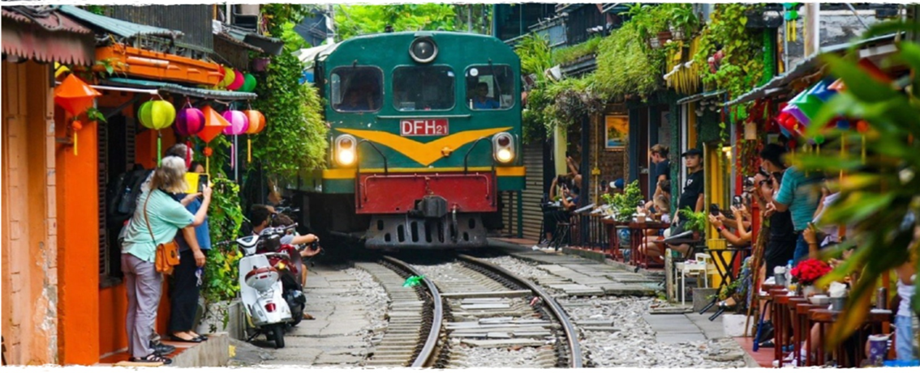

 | จากนั้นนำท่านชม โบสถ์ฮานอย หรือ โบสถ์เซนต์โจเซฟ เป็นโบสถ์โรมันคาทอลิกที่เก่าแก่ที่สุดในกรุงฮานอย และมีความสวยงามจากสถาปัตยกรรมสไตล์นีโอโกธิค ซึ่งมีต้นแบบมาจากวิหารนอทเทอร์ดามในกรุงปารีส ที่นี่เป็นสถานที่ประกอบพิธีทางศาสนาคริสต์ที่เป็นศูนย์รวมของคริสตศาสนิกชนในกรุงฮานอย และเป็นสถานที่ท่องเที่ยวที่ได้รับความนิยมเป็นอย่างมากอีกด้วย
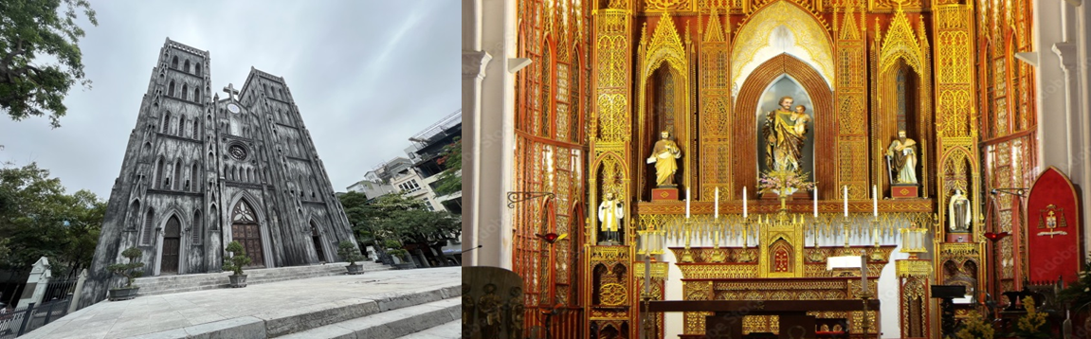

 | นำท่านชม จัตุรัสบาดิงห์ Ba Dinh Square (ถ่ายรูปจากด้านนอก) เป็นจัตุรัสที่มีชื่อเสียงแห่งหนึ่งในกรุงฮานอย ประเทศเวียดนาม เป็นสถานที่มีความสำคัญทางประวัติศาสตร์ ด้วยเป็นสถานที่ที่โฮจิมินห์ ประธานาธิบดีคนแรกของเวียดนาม อ่านคำประกาศอิสรภาพของเวียดนามเมื่อวันที่ 2 กันยายน ค.ศ. 1945 หลังสงครามโลกครั้งที่สอง จัตุรัสนี้ตั้งชื่อตามเหตุการณ์จลาจลบาดิ่ญ ซึ่งเป็นการก่อการกำเริบเพื่อต่อต้านจักรวรรดิฝรั่งเศสที่เกิดขึ้นในเวียดนามระหว่างปี ค.ศ. 1886-ค.ศ. 1887 และเป็นส่วนหนึ่งของการ เคลื่อนไหวขบวนการเกิ่นเวือง จัตุรัสบาดิ่ญเป็นศูนย์กลางของเขตบาดิ่ญ รวมถึงเป็นที่ตั้งของสถานที่ราชการสำคัญหลายแห่ง เช่น ทำเนียบประธานาธิบดี กระทรวงการต่างประเทศ กระทรวงการวางแผนและลงทุน รวมถึงอาคารสภาแห่งชาติหลังใหม่ด้วย นอกจากนี้ยังเป็นสถานที่ท่องเที่ยวแห่งหนึ่งที่มีชื่อเสียงของฮานอย เนื่องจากเป็นสถานที่ตั้งของอนุสรณ์สถานโฮจิมินห์ ที่ซึ่งร่างของโฮจิมินห์ได้ถูกบรรจุในโลงแก้วเพื่อให้อนุชนรุ่นหลังได้ระลึกถึง
 | แวะ..ช้อปปิ้งสินค้าโอท็อป
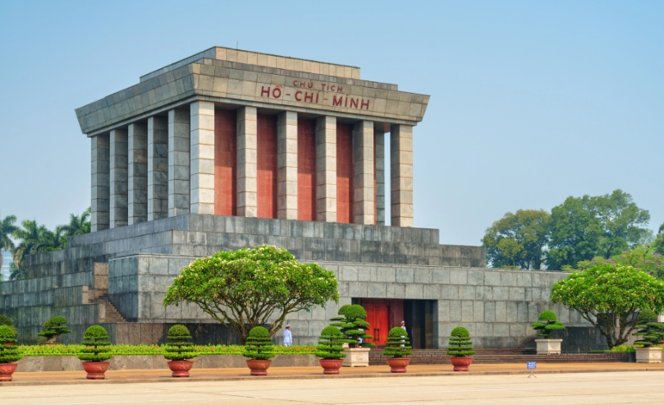

กลางวัน | รับประทานอาหารกลางวัน ณ ภัตตาคาร (มื้อที่ 9)
 | สมควรแก่เวลา ให้ท่านตรวจเช็คสัมภาระ นำท่านออกเดินทางสู่ สนามบินโหน่ยบ่าย ฮานอย
15.20 น. | อำลาเมืองฮานอย เดินทางกลับสู่ สนามบินเชียงใหม่ ประเทศไทย โดยสายการบิน AIR ASIA เที่ยวบินที่ FD871 (ไม่มีอาหารและเครื่องดื่มบริการบนเครื่อง)
16.55 น. | เดินทางกลับถึงสนามบินเชียงใหม่ โดยสวัสดิภาพ

